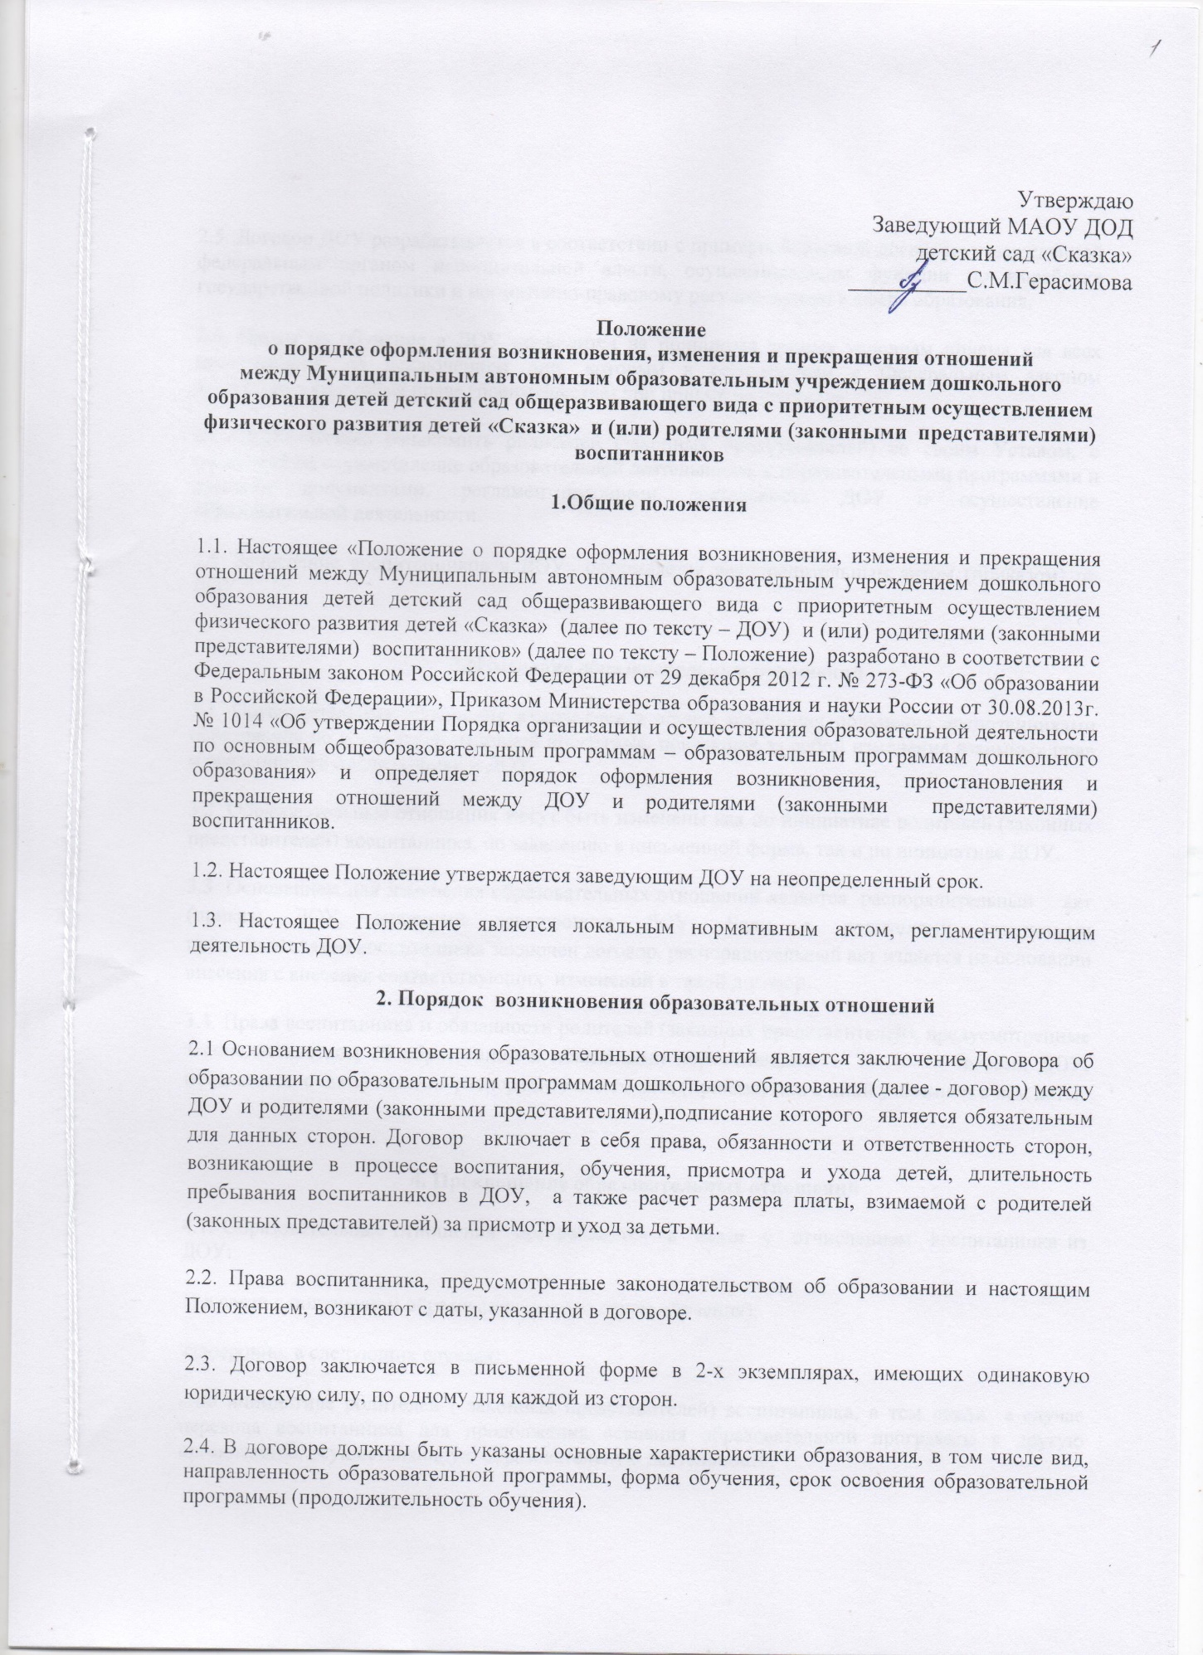

2.5. Договор ДОУ разрабатывается в соответствии с примерной формой договора, утвержденной федеральным органом исполнительной власти, осуществляющим функции по выработке государственной политики и нормативно-правовому регулированию в сфере образования.

2.6. Прием на обучение в ДОУ проводится на принципах равных условиям приема для всех поступающих, за исключением лиц, которым в соответствии с Федеральным законом предоставлены особые права (преимущества) при приеме на обучение.

2.7. ДОУ обязано ознакомить родителей (законных представителей) со своим Уставом, с лицензией на осуществление образовательной деятельности, с образовательными программами и другими документами, регламентирующими деятельность ДОУ и осуществление образовательной деятельности.

2.8. Зачисление воспитанников в ДОУ оформляется распорядительным актом (приказом) по ДОУ.

3.Изменение образовательных отношений

3.1. Образовательные отношения изменяются в случае изменения получения воспитанниками образования по конкретной основной программе, повлекшей за собой изменение взаимных прав и обязанностей воспитанника и ДОУ.

3.2. Образовательные отношения могут быть изменены как по инициативе родителей (законных представителей) воспитанника, по заявлению в письменной форме, так и по инициативе ДОУ.
3.3. Основанием для изменения образовательных отношений является распорядительный акт (приказ) ДОУ, изданный заведующим ДОУ. Если с родителями (законными представителями) воспитанника заключен договор, распорядительный акт издается на основании внесения с внесения соответствующих изменений в такой договор.
3.4. Права воспитанника и обязанности родителей (законных представителей), предусмотренные законодательством об образовании и локальными нормативными актами ДОУ, изменяются с даты издания распорядительного акта (приказа) или с иной указанной в нём даты.

4. Прекращение образовательных отношений

4.1. Образовательные отношения прекращаются в связи с отчислением воспитанника из ДОУ:

1) в связи с получением образования (завершением обучения);

2)досрочно, в следующих случаях:

- по инициативе родителей ( законных представителей) воспитанника, в том числе в случае перевода воспитанника для продолжения освоения образовательной программы в другую организацию, осуществляющую образовательную деятельность;

- при возникновении медицинских показаний, препятствующих воспитанию и обучению ребёнка в ДОУ;

- по обстоятельствам, не зависящим от родителей (законных представителей) воспитанника и ДОУ, в том числе в случае ликвидации ДОУ.

4.2. Досрочное прекращение образовательных отношений по инициативе родителей (законных представителей) воспитанника не влечет за собой возникновение каких-либо дополнительных, в том числе материальных, обязательств указанного воспитанника перед ДОУ.

4.3. Основанием для прекращения образовательных отношений является приказ заведующего, об отчислении воспитанника из ДОУ.

4.4.Если с родителями заключен договор об оказании платных образовательных услуг, при досрочном прекращении образовательных отношений такой договор расторгается на основании приказа заведующего ДОУ об отчислении воспитанника.

4.5. Права воспитанника и обязанности родителей (законных представителей), предусмотренные законодательством об образовании и локальными нормативными актами ДОУ, прекращаются с даты его отчисления из ДОУ.

